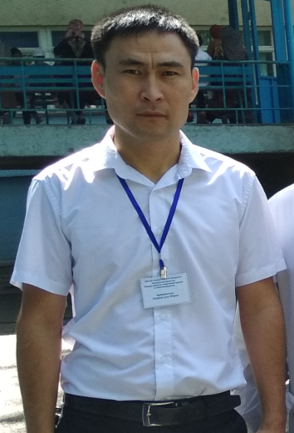
Р Е З Ю М Е
Атабаев Таалайбек Кубанычбекович

Сведения о себе:
Дата рождения: 18.09.1982 г.
Место рождение: Кыргызстан, г. Ош ул. Атабаева 9
Семейное положение: женат.
Телефон:+996-554-020082
Образование: Высшее, медицинское
Ошский Государственный Университет, Медицинский факультет, Ош, Кыргызстан
Диплом №
- специальность – лечебное дело. / сентябрь 1999-июнь 2005 /
Знание языков, степень владения:
Русский язык – владею свободно
Кыргызский язык – владею свободно
Узбекский язык – владею свободно
Английский язык – читаю, перевожу со словарем

Компьютерные навыки: Windows, MS, WORD, INTERNEТ
Опыт работы:
2005-2007г – прохождение двухгодичный клинической ординатуры по
специальности «хирург» на
базе Ошской областной объединенной клинической больницы центра
последипломного обучения КГМА г Ош.
Должность: клинической ординатор
2005-2007 г. Врач хирург Х/О №1 ТГБ г. Ош.
2007г. По настоящее время врач реаниматолог ОООКБ родильный дом г .Ош.
2004г. По настоящее время преподаватель Ош ГУ мед. фак. кафедра БЖД и медподготовка.
Дополнительная информация: - являюсь членом партии «Ак-жол» Кыргызской Республики.
Личные качества: коммуникабельность, дисциплинированность, четность,
объективность, целеустремленность, ответственность,
гуманность.

